

ANOTACE

Materiál slouží k podpoře a procvičování čtenářské gramotnosti v návaznosti na učební oblast Člověk a jeho svět. Materiál propojuje nejenom čtenářskou gramotnost, ale také gramotnost informační, kdy žáci vyhledávají a zapisují údaje dle instruktáže v úkolech.
Tento materiál je možné použít k práci promítnutím na interaktivní tabuli, lze ho také vytisknout a používat v tištěné podobě.
Součástí pracovního listu je i správné řešení, které lze rovněž promítnout na interaktivní tabuli.

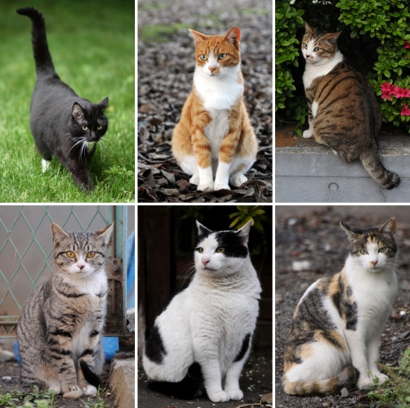
Kočka domácí
- Popletené věty seřaďte v takovém pořadí, aby text dával smysl.
- Správně sestavený text přepište.
- Kliknutím na obrázek se dozvíte více informací o tomto zvířeti.
- Odpovídejte na otázky.
Dnes se řadí mezi domácí mazlíčky.

Její tělo je přizpůsobeno lovu.

Vždy sloužila člověku hlavně jako lovec hlodavců.

Má velmi dobře vyvinuté smysly, dokáže běžet velkou rychlostí.

Kočka je masožravec.

V současné době je vyšlechtěno velké množství různých plemen.

Kočka domácí patří mezi savce.

Velmi dobře vidí ve tmě.

Správně seřazený text přepiš:
…………………………………………………………………………………………………………………………………………………………….
……………………………………………………………………………………………………………………………………………………………
…………………………………………………………………………………………………………………………………………………………….
……………………………………………………………………………………………………………………………………………………………
…………………………………………………………………………………………………………………………………………………………….
……………………………………………………………………………………………………………………………………………………………
…………………………………………………………………………………………………………………………………………………………….
……………………………………………………………………………………………………………………………………………………………

Proč kočka patří mezi savce? Zapiš základní znaky savců.
…………………………………………………………………………………………………………………………………………………………….
Proč v dřívějších dobách lidé chovali kočky ve svých staveních?
…………………………………………………………………………………………………………………………………………………………….
Čím se kočka živí?...................................................................................................................................

Popiš části jejího těla:

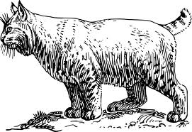

Vyhledej na internetu příbuzné živočichy kočky domácí a zapiš je.
……………………………………………………………………………………………………………………………………………………………
…………………………………………………………………………………………………………………………………………………………..
……………………………………………………………………………………………………………………………………………………………
…………………………………………………………………………………………………………………………………………………………..

Vyhledej z dostupných zdrojů další zajímavé informace o tomto zvířeti a připrav pro ostatní spolužáky prezentaci (Word, Powerpoint)

Správné řešení textu:

Kočka domácí patří mezi savce.
Vždy sloužila člověku hlavně jako lovec hlodavců.
Dnes se řadí mezi domácí mazlíčky.
Její tělo je přizpůsobeno lovu.
Má velmi dobře vyvinuté smysly, dokáže běžet velkou rychlostí.
Velmi dobře vidí ve tmě.
Kočka je masožravec.
V současné době je vyšlechtěno velké množství různých plemen.

Použité zdroje:
Text:
Vlastní práce autorky
Obrázky:
http://eu.ask.com/web?qsrc=2871&o=100000027&l=dis&q=ko%c4%8dka%2bdom%c3%a1c%c3%ad%2bkreslen%c3%a1&dm=all&gct=bar
http://upload.wikimedia.org/wikipedia/commons/5/58/Collage_of_Six_Cats-01.jpg

